义务教育阶段学生学业质量测试
八年级历史
注意事项:
1.本试卷共4大题，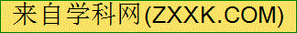32小题，总分50分。考试用时50分钟。
2.答题前，考生务必将自己的姓名、考点名称、考场号、座位号、准考证号填写清楚，准考证号相应的数字用2B铅笔涂黑。
3.答选择判断题时必须用2B铅笔把答题卡上对应题目的答案标号涂黑，如需改动，请用橡皮擦干净后，再选涂其他答案;答非选择判断题必须用0.5毫米黑色墨水签字笔写在答题卡指定的位置上，不在答题区域内的答案一律无效，不得用其他笔答题。
4.考生答题必须答在答题卡上，答在试卷和草稿纸上一律无效。
一、单项选择题:在每小题列出的四个选项中，只有一项符合题目要求(本大题共20小题，每小题1分，共20分)
1.观察下面《1843年前后中英两国进出口货物税率变化表》，影响其税率变化的相关条约是
货物 | 旧税率(%)[来源:学科网ZXXK] | 新税率(%)
棉花 | 24.19 | 5.56
棉纱 | 13.38 | 5.56
斜纹布 | 14.92 | 5.56
A.《南京条约》 B.《北京条约》 C.《马关条约》 D.《辛丑条约》
2. 19世纪90年代列强对华签订的不平等条约中，有利于其进行经济侵略的条款是
A.开放广州、厦门等为通商口岸 B.中国被迫承认鸦片贸易合法化
C.允许日本在通商口岸开设工厂 D.以海关税等税收作为赔款担保
3.李鸿章说:“机器制造一事，为今日御侮之资，自强之本。……洋机器于耕织、印刷、陶植诸器皆能制造，有裨民生日用，原不专为军火而设。”据此判断，李鸿章认为抵抗外来侵略的措施是
A.机器制造，机器也能用于民用工业 B.筹办洋务，学习西方先进科技
C.武器制造，主张大力发展军事工业 D.创建海军，加强海防，抵御外侮
4.19世纪中后期，地主阶级洋务派和资产阶级维新派都主张学习西方，他们所进行的近代化探索活动都[来源:学.科.网]
A.极大地动摇清政府的统治 B.彻底否定了中国传统文化
C.加速了政治民主化的进程 D.有利于传播西方先进思想
5.人们通常把标志性事件作为定位历史的坐标。下列事件与结论搭配正确的是
选项 | 事件 | 结论
① | 洋务运动 | 为中国近代化开辟了道路
② | 戊戌变法 | 尝试实现从君主制到共和制的转变
③ | 辛亥革命 | 掀起近代中国首次思想解放潮流
④ | 五四运动 | 是中国新民主主义革命的开始
A.①② B.①④ C.②③ D.③④
6.纪录片《复兴之路》的解说词中写到:“皇帝倒了，辫子剪了，这是1912年给中国人最大的感受。”这种“感受”源自中国
①封建君主专制制度被推翻 ②近代社会性质的改变
③近代社会生活习俗的变化 ④满清王朝统治的结束
A.①②③ B.①②④ C.①③④ D.②③④
7.1949年，中国人民政治协商会议开幕式上，毛泽东说:诸位代表先生们，我们有一个共同的感觉，这就是我们的工作将写在人类的历史上。“我们的工作”包括
A.制定并通过《共同纲领》 B.颁布《土地改革法》
C.提出和平共处五项原则 D.加入亚太经合组织
8.新中国成立后，中国共产党带领中国人民为巩固、建设新生政权做出了一系列努力。下列事件按先后顺序排列正确的是
①西藏和平解放 ②“一五”计划的实施 ③抗美援朝战争开始
④土地改革基本完成 ⑤三大改造基本完成
A.④①②⑤③ B.③①④②⑤ C.③④①②⑤ D.④③②①⑤
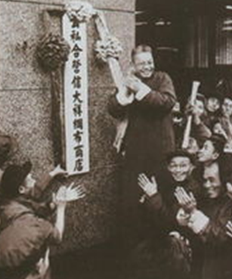
9.“举国翘盼尽早建成汽车厂，万人空巷人民争看解放牌”。建国初期的这一对联反映的社会现象是
A.土地革命热火朝天 B.“一五”计划成绩喜人
C.社会主义改造基本完成 D.“大跃进”运动蓬勃开展
10.照片能形象再现历史场景。对右图历史场景解读正确的是
A.出现在现代化建设新时期
B.带来生产资料所有制转变
C.成立了手工业生产合作社
D.奠定了工业化的初步基础
11.党的历史上召开过多次重要会议。对下列会议内容或重要性的表述，正确的是
①中共七大—为争取解放战争的胜利准备了条件
②十一届三中全会—开启了我国改革开放历史新时期
③中共十二大—提出建设有中国特色的社会主义
④中共十五大—提出必须用邓小平建设有中国特色社会主义理论武装全党
A.②③ B.②③④ C.①②④ D.①③
12.下图是小刚在复习时绘制的时间轴。其中，党在全面建设社会主义时期的严重失误是
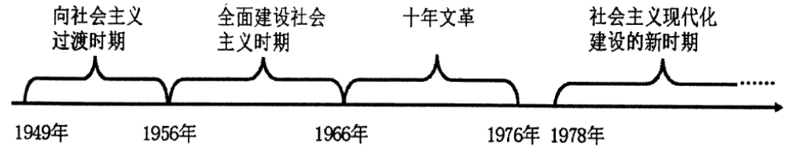
A.三大改造后期要求过急 B.“大跃进”和人民公社化运动
C.坚持以阶级斗争为纲 D.坚持“两个凡是”的方针[来源:学*科*网]
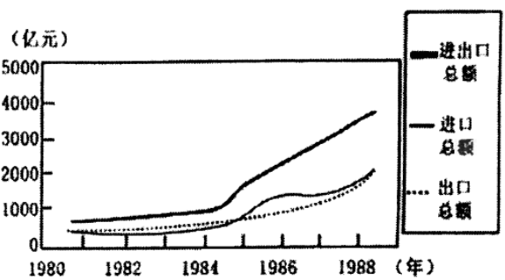
13.右图为20世纪80年代中国进出口贸
易总额增长。数据表这种增长趋势主要
得益于当时我国
A.加入世界贸易组织
B.实施西部大开发战略
C.实行家庭联产承包责任制
D.建立经济特区和开放沿海城市
14.农业部部长韩长斌说:“改革开放以来，中央关于农村土地制度改革的推进环环相扣、循序渐进，就像一个‘三部曲’。”其中的“第一部曲”是[来源:学§科§网Z§X§X§K]
A.组织农业生产合作社，走集体化道路 B.废除地主剥削制度，土地归农民所有
C.所有权归集体，承包经营权归农户 D.建立乡镇企业，为农村的发展开辟新路
15.邓小平说:“怎么解决这个问题，我看只有实行‘一个国家，两种制度’。”“这个问题’”中，目前己经解决的是
A.新生政权巩固 B.民族区域自治 C.海峡两岸统一 D.香港澳门回归
16. 2017年5月20日，吴敦义当选新一任中国国民党主席。在记者会上，他表示，应尊重“九二共识”。材料中的“九二共识”是指海峡两岸“努力谋求国家统一”和坚持
A.一国两制 B.两岸三通 C.和平统一方针 D.一个中国原则
17.在万隆会议上，周恩来既没有去刻意争取对共产主义的支持，也没有激烈反美、反西方的言论。但他达到了此行的重要目的，使许多代表相信了他是一个心怀善意、通情达理而真挚诚恳的人，并相当成功地使人相信了共产党中国奉行和平的政策。周恩来取得成功的主要原因是
A.周恩来的人格魅力 B.中国综合国力的提升
C.倡导“求同存异”方针 D.提出和平共处五项原则
18.非洲兄弟们跳起了桑巴舞，阿尔巴尼亚代表高喊:“美国人的巨大失败”;美国承认:“这是联合国历史上的转折点，反西方战线第一次击败了美国。”上述场景反映的是
A.抗美援朝的胜利 B.万隆会议的召开
C.中国重返联合国 D.《中美联合公报》签署
19.火箭军是中国人民解放军新的军种，被称为“国之利器”，被西方视作“神秘之师”，它是由哪一军种更名而来
A.海军 B.陆军 C.空军 D.第二炮兵部队
20. 1965年5月《美国新闻与世界报道》刊载文章《为什么美国的战略过时了》，认为中国在尖端科学上取得的某种突破，势必迫使美国修改它的全球战略。该突破可能是
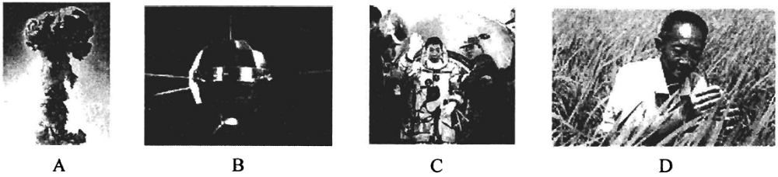
二、判断题:在答题卡相应的方框内填涂，正确的填涂A，错误的填涂B(本大题共6小题，每小题1分，共6分)
21.第二次鸦片战争期间，清政府被迫签订了《天津条约》，西方列强获得了外国公使进驻北京，增开天津、汉口、南京为通商口岸等特权。
22.太平天国起义是中国古代规模最宏大的一次农民战争，沉重打击了清朝统治和外国侵略势力。
23.建国后土地改革的完成，使农业生产获得迅速恢复和发展，为工业化建设准备了条件。[来源:学科网]
24. 1976年，党中央一举粉碎林彪、江青反革命集团，结束了长达十年的“文化大革命”。
25.为了实现中国梦，以习近平同志为核心的党中央确立了“两个一百年”奋斗目标。“两个一百年”指的是中国共产党成立100年和中华人民共和国成立100年。
26.新中国成立后，我国交通事业取得巨大成就。截止至2010年底，我国的铁路营运里程已居世界第二位。
三、填空题:(本大题共3小题，每小题2分，每空1分，共6分)
27. 19世纪末，维新人士宣传变法影响最大的报刊是天津的《国闻报》和上海的《 》。1905年，孙中山在中国同盟会机关报《 》上将同盟会的政治纲领阐发为“三民主义”。
28. 作为我国建立的第一个省级少数民族自治区，为新中国成立后民族区域自治制度的推行积累了宝贵的实践经验。2006年， 铁路全线通车，促进了青海、西藏地区的经济社会发展。
29.2012年，中国作家 获得诺贝尔文学奖;2015年，中国药学家屠呦呦因发现了能有效抵抗疟疾的 ，开创了治疗疟疾的新方法而获得诺贝尔生理学或医学奖。
四、材料问答题:结合材料以及所学知识，根据设问，回答问题(本大题共3小题，每题6分，共18分)
30.阅读下列材料:
材料一: 与外界完全隔绝曾是保存旧中国的首要条件，而当这种隔绝状态通过英国而为暴力所打破的时候，接踵而来的必然是解体的过程，正如小心保存在密封棺材里的木乃伊一接触新鲜空气便要解体一样。 ——马克思《中国革命和欧洲革命》
材料二:
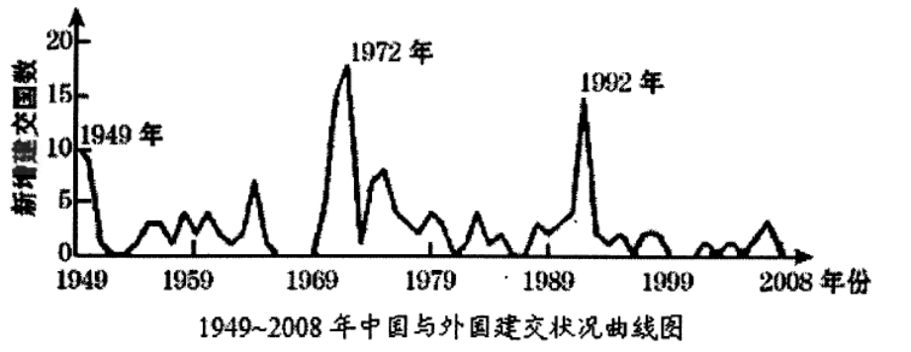
材料三:“一带一路”既传承以团结互信、平等互利、包容互鉴、合作共赢为核心的古丝绸之路精神，又顺应和平、发展、合作、共赢的21世纪时代潮流，将“中国梦”与“世界梦”进行有机的街接，具有深远的战略意义和全球性影响力。
——2014年10月10日人民网《习近平“一带一路”构想战略意义深远》
请回答:
(1)材料一中“与外界完全隔绝”的状态主要是清政府的哪一政策造成的?这种状态是怎样被打破的?结合当时的世界形势，说明“新鲜空气”比喻的是什么?(3分)
(2)据材料二，并结合所学知识列举促成我国出现第二次建交高峰的重大事件。(2分)
(3)据材料三概括当今建设“一带一路”的重大意义。(1分)

31.民族复兴，富强繁荣，始终是一代又一代中国人为之奋斗的理想和目标。阅读下列材料:
材料一:国家财政收入不增加，军事工业便不可能发展。而国家要增加财政收入，必须首先使国家富起来。在这种形势下，洋务派提出自强先“求富”，强调以“富”为基础和兴办民用工业以“求富”的主张……但因为企业受到清王朝及官僚的控制，其生产规模、利润分割要听命于清王朝，带上了浓厚的封建性。企业能否发展，与封建势力的控制往往成反比。
——赵德馨《中国近现代经济史1842～1949》
材料二:辛亥革命后，尤其是第一次世界大战期间，曾出现过中国民族工业发展的“黄金时代”，然而人们殷殷向往、已在招手的建设机会很快丧失了，中国并没有出现随政治革命而来的 “产业革命”。个中缘由，过去只强调了帝国主义的侵略。帝国主义没有支持南京临时政府，这是事实。但更主要的原因在于封建政治势力的破坏，革命党人非但没有能力制约封建军阀，反而一步步受到封建军阀的制约。胜利的辛亥革命推动了实业的发展，而随之而来的军阀统治和军阀混战，又窒息了民族工业的发展。
——陈旭麓《近代中国社会的新陈代谢》
材料三:从经济增长的角度来衡量，第一个五年计划是一个令人吃惊的成功。国民收入年平均增长率为8.9%(按不变价格计算)，农业和工业的增长量每年分别约为3.8%和18.7%……第一个五年计划的特征是明显的加速度。
——(美)费正清《剑桥中华人民共和国史》
材料四:中国在过去的三十多年里进行的经济改革，不仅提高了公民总体的物质生活水平，也给他们带来了更多的自由和更大的流动性.中国发展了一种充满活力的社会主义市场经济，能够挑战美国经济主导地位，并且提供了一种不同于西方民主的国家发展模式。
——(美)弗兰克·萨克雷约翰·芬德林《世界大历史——1900至反恐战争》
请回答:
(1)据材料一回答，洋务派为什么要“求富”?概括指出“求富”道路上最大的阻碍因素。(2分)
(2)据材料二归纳“中国并没有出现随政治革命而来的‘产业革命’”的原因。(2分)
(3)对比材料二并结合所学知识，指出材料三中促使“第一个五年计划的特征是明显的加速度”的原因。(1分)
(4)材料四中“不同于西方民主的国家发展模式”指的是什么?(1分)

32.新中国成立后，党和政府在探索社会主义建设的道路过程中，实施了一系列经济政策，给中国社会的发展带来了重要影响。阅读下列材料:
材料一:1953～1957年，我国农业、轻工业和重工业产值增长速度和比重变化表
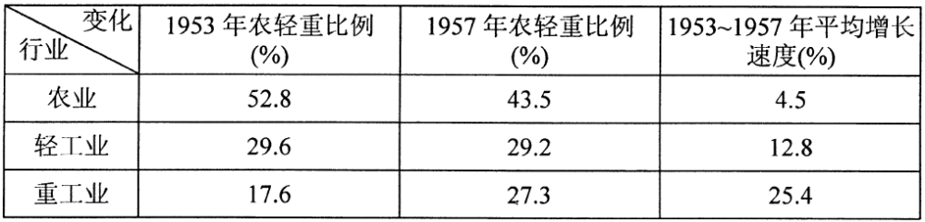
材料二:八大二次会议(1958年)肯定了当时已经出现的“大跃进”形势，并且说，中国正在经历着“一天等于20年”的伟大时期。要求缩短超英美的时间，争取7年赶上英国，再加8年或者10年赶上美国……要掀起一个“以钢为纲”带动一切的“大跃进”。
——孙健《中华人民共和国经济史》
材料三:“文革”时期安徽凤阳一段花鼓词唱道:“凤阳地多不打粮，碾子一住就逃荒。只见凤阳女出嫁，不见新娘进凤阳。”1979年，凤阳县粮食产量比历史上的最高年份增长了99%。老百姓唱道:“大包干，就是好，干部群众都想搞，只要搞上三五年，吃陈粮烧陈草……”
——岳麓版《中国历史》(八年级下册)
请回答:
(1)从材料一图表中，我们可以看出哪一行业发展最快?这种现象的出现是由于党和政府实施了哪一个发展计划?(2分)
(2)据材料二，概括“大跃进”运动的特点。结合所学知识，谈谈“大跃进”运动给中国社会带来的消极影响。(2分)
(3)材料三中两段唱词反映的凤阳农村变化发生的主要原因是什么?(1分)
(4)综合上述，你认为国家在制定经济政策时应遵循哪些原则?(1分)

